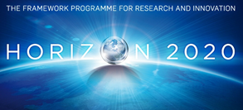
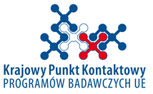

Dzień informacyjny:
Zdrowie, zmiany demograficzne i dobrostan

Instytut Podstawowych Problemów Techniki
ul. Pawińskiego 5B, Warszawa
Aula im. Wacława Olszaka, II piętro

7 czerwca 2016

9:30 – 10:00 | Rejestracja
10:00–10:10 | Powitanie  Ewa Szkiłądź, KPK PB UE
10:10–11:20 | Konkursy 2017 - Zdrowie, zmiany demograficzne i dobrostan  Charles Kessler , Komisja Europejska
11:20 – 11:40 | Zdrowie w innych obszarach PR Horyzont 2020  Joanna Niedziałek, KPK PB UE
11:40 – 12:00 | Jak skutecznie aplikować do programu Horyzont 2020 – doświadczenia eksperta oceniającego  Urszula Demkow, Warszawski Uniwersytet Medyczny
12:00-12:30 | Przerwa kawowa
12:30-13:00 | Premia na Horyzoncie – wsparcie MNiSW dla realizatorów programu H2020  Przedstawiciel Ministerstwa Nauki i Szkolnictwa Wyższego
13:00-13:30 | Doświadczenia uczestników projektów Programów Ramowych (FP7, Horyzont 2020) (tbc)
13:30-14:00 | Inicjatywa Leków Innowacyjnych (IMI2)  Anna Pytko, KPK PB UE
14:00 – 14:15 | Dyskusja i zakończenie spotkania

